Bund
Day
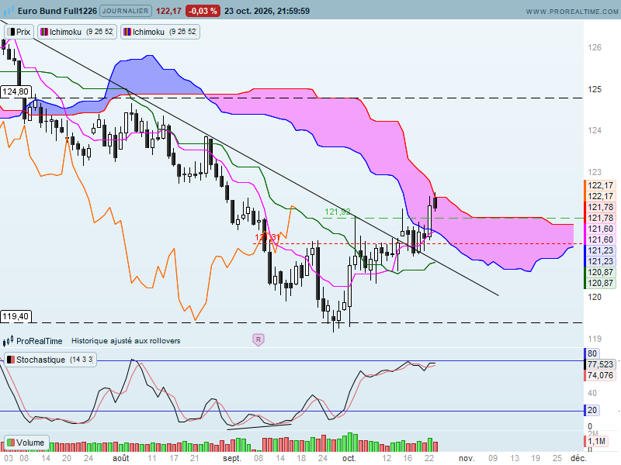
Apres un début de semaine hésitant, le contrat Bund a repris le chemin de la hausse pour dépasser sa première résistance mineure de 121.32 et terminer la semaine sous la borne haute du nuage (SSB) de 122.42.
L’action des prix est positive mais le contexte favorable à une poursuite de la hausse ne sera possible qu’en maintien des cours au-dessus de 121.32. En effet, ce point qui représente un plat de SSB future, sera une résistance potentielle au cours de la semaine à venir si le Bund ne parvient pas à l’utiliser comme support.
De son coté la LS s’est affranchie de sa barrière de prix. Elle est aussi parvenue à dépasser sa KS. Sa prochaine résistance sera matérialisée par l’oblique baissière qu’il ne faudra pas négliger en tant qu’obstacle potentiel.
L’indicateur technique ainsi que la TS montrent une situation de surachat qui pourrait freiner le développement de cette hausse. C’est pour cette raison qu’un maintien du contrat au-dessus de 121.32 permettra de rester positif.
La dernière chandelle reprend certaines caractéristiques d’une couverture en nuage noire (alerte baissière) dont je limiterai l’impact négatif sur les prix du fait de la taille limitée du chandelier noir.
Le petit plat de SSB (haut du nuage) de 122.42 est une résistance. Son dépassement signalera une poursuite de la hausse en direction de 124.80, ancien support de long terme qui est devenue aujourd’hui résistance depuis son passage.

Week
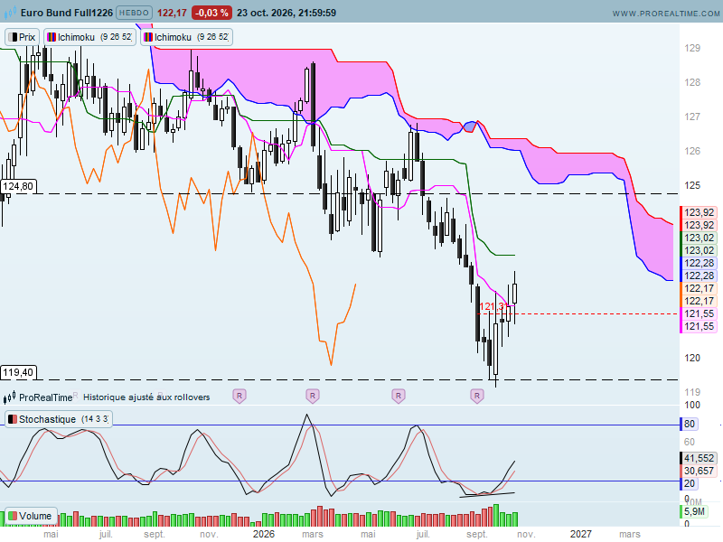
Le moyen terme nous donne la prochaine résistance importante en dépassement du 122.42 daily. Sur cet horizon de temps, la KS s’est aplatie sur 123.02 pour servir de force de rappel et de résistance. Son point est rejoint par la LS dont la barrière de prix se situe sur le même niveau.
L’avalement haussier (W-4) en tant figure de retournement à la hausse, n’a toujours pas été remis en question. En dehors d’une chandelle d’hésitation en doji, le mouvement est composé essentiellement de chandelles blanches. Cela est positif pour la suite et avantage le test de 123.02 ainsi que son dépassement.

CONCLUSION : Les développements de court terme et de moyen terme, sont positifs. Seul un retour des prix et un maintien sous 121.32 remettra en question ce contexte.
Ainsi en tenu du marché au-dessus de 121.32, les prochaines résistances seront sur 122.42 et 123.02. En dépassement nous pourront envisager une poursuite de la hausse, en daily sur 123.60/90, matérialisé par la bordure basse du nuage de la LS. En weekly la LS qui évolue sous sa barrière de prix trouvera elle aussi 123.60 comme point de résistance.

ATTAL JEAN-LUC

TS (mauve) = plus haut + plus bas sur les 9 dernières périodes
2

KS (vert) = plus haut + plus bas sur les 26 dernières périodes
2

LS (orange) = clôture décalée de 26 périodes en arrière

SSA (bordure du nuage) = TS + KS projetée 26 périodes en avant
2

SSB (bordure opposée du nuage) = plus haut + plus bas sur les 52 dernières
2

périodes, projetées 26 périodes en avant

Unités de temps :

W: weekly

D: daily

H4: base 4 heures

H1 : base horaire

30M : base 30 minutes

